КГБУ СО «КЦСОН «Пировский» представляет вашему вниманию очередное занятие в «Школе родственного ухода» на тему: «Уход за престарелой матерью»
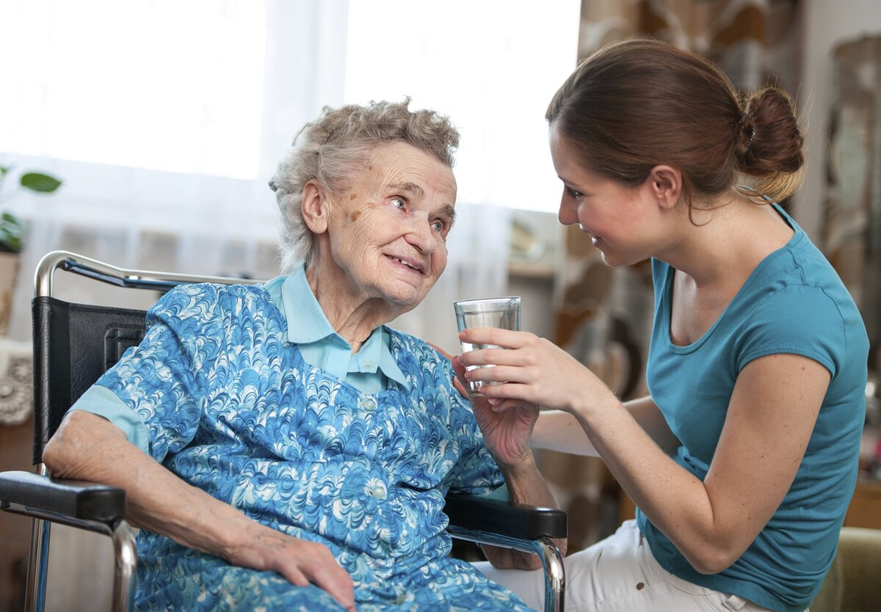

Мама – самый близкий, родной человек. Она все поймет и поддержит в нужную минуту. Однако приходит момент, когда внимания уже требует пожилая мать. Со стариками всегда трудно, а с больными – еще сложнее. При заботе о самом родном человеке прибавляется и психологическая составляющая. Именно поэтому депрессия при уходе за пожилой матерью – частое явление. Предлагаем несколько полезных рекомендаций как избежать или бороться со стрессом.
Необходимость опеки над престарелой матерью ломает устоявшийся жизненный ритм. Работающему родственнику приходится «разрываться» между: ежедневными профессиональными обязанностями – работу нужно выполнять с полной отдачей; семьей – близкие не перестают требовать внимания; пожилой мамой – ситуация усугубляется болезнью. Обычно старики становятся требовательными, мнительными, обидчивыми; собственными потребностями – вот об этом многие опекуны вспоминают в последнюю очередь.
Ситуация может усугубляться позицией матери: «я тебя воспитала – ты мне должен (должна)». Значительная эмоциональная и физическая нагрузка, бремя ответственности могут стать причиной нервного истощения. Ухаживающий человек постоянно переживает гнетущее чувство тревоги, его может покинуть надежда на лучшее. Опекун «выгорает» изнутри. Признаками приближающейся депрессии при заботе о престарелом родственнике являются:
-ухудшение самочувствия;
-головные боли;
-частые скачки артериального давления;
-боли в области спины и шеи;
-быстрая смена настроения;
-частые приступы раздражительности;
-повышение эмоциональности, ранимости;
-апатия, отсутствие энергии;
-проблемы со сном.
Чтобы не допустить или побороть любые проявления, следует правильно подойти к решению проблемы заботы о престарелой маме.
Как организовать уход за пожилым человеком. Самостоятельный уход за тяжелобольным на дому – одновременно простое и сложное решение. Оно не предполагает дополнительные финансовые расходы. Однако вся физическая и эмоциональная нагрузка ложится на опекуна. Чтобы избежать психологического кризиса, необходимо придерживаться простых правил. Они касаются как особенностей общения с мамой, так и ухаживающего.
Обращение с матерью. С самого начала нужно построить дружеские взаимоотношения. Полезно будет выделять время для бесед: старики любят вспоминать прошлое, обсуждать увиденное или услышанное. Не стоит перебивать, нужно выслушать, проявить заинтересованность. Если сейчас времени на беседу нет, установить более подходящий момент. По возможности давайте маме самостоятельность. Пусть она выполняет все доступные действия. Может это будет медленно и не совсем правильно. НО самостоятельно. Специалисты утверждают, что так больной чувствует свою значимость, а у опекуна высвобождается немного свободного времени. Особенности общения необходимо строить с учетом состояния и имеющихся заболеваний.
Несколько общих рекомендаций:
-Относится к ситуации с пониманием.
-По возможности сдерживать свои эмоции, объяснять непонятные вещи (если нужно, то и по нескольку раз)
-Стараться оставаться спокойным, пытаться развеивать страхи и сомнения.
-Поощрять общение, начинать разговоры самому, пытаться втягивать в беседу.
-Воспринимать холодность как симптом заболевания и самому не зацикливаться на этом.
- Не вступать в конфликт, стараться сменить тему, отвлечь.
-Говорить кратко, не употреблять сложные слова, повторять сказанное. Рутинная, неоплачиваемая работа сиделки и эмоциональное напряжение выматывает. Поэтому выделяйте время для психологической разрядки. Позволяйте себе отдых, увлечения и интересные занятия. Следите за своим здоровьем, высыпайтесь по ночам. Чаще общайтесь с другими людьми. Все это даст силы, чтобы ухаживать за пожилым человеком, поможет избежать рутины и переутомления.

С уважением социальный педагог
социально-реабилитационного отделения Аскарова Н.В.

